**ΠΑΝΕΛΛΑΔΙΚΕΣ ΕΞΕΤΑΣΕΙΣ**

**ΗΜΕΡΗΣΙΩΝ ΕΠΑΓΓΕΛΜΑΤΙΚΩΝ ΛΥΚΕΙΩΝ**

**ΠΕΜΠΤΗ 17 ΙΟΥΝΙΟΥ 2021**

**ΕΞΕΤΑΖΟΜΕΝΟ ΜΑΘΗΜΑ: ΜΑΘΗΜΑΤΙΚΑ (ΑΛΓΕΒΡΑ)**

**(Ενδεικτικές Απαντήσεις)**

**ΘΕΜΑ Α**

**Α1.** Ορισμός σελ. 65

**Α2.** Απόδειξη σελ. 28

**Α3.**

**α.** ΛΑΘΟΣ

**β.** ΣΩΣΤΟ

**γ.** ΛΑΘΟΣ

**Α4.** 

β. 

γ. 

**ΘΕΜΑ Β**

**Β1.** Αφού η γραφική παράσταση της τέμνει τον άξονα x΄x σε σημείο με τετμημένη ίση με 1, πρέπει να ισχύει

**Β2.** 

άρα πρέπει 

επομένως, 

**Β3.** Παραγοντοποιώντας τον αριθμητή x2-3x+2 προκύπτει (x-2)(x-1)



**Β4.** 

λ =f’(0) = -3 η εξίσωση της ευθείας είναι της μορφής y=λx+β, αφού λ=-3 επομένως

ε: y = -3x+β

το Μ(0,2) ανήκει στην ευθεία άρα την επαληθεύει επομένως



άρα η ευθεία που προκύπτει είναι η ε: y = -3x+2

**ΘΕΜΑ Γ**

**Γ1.**

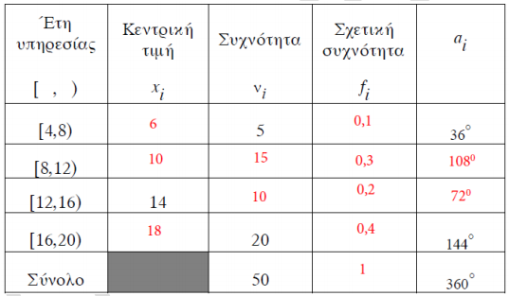



Από το ιστόγραμμα και το πολύγωνο των σχετικών συχνοτήτων βρίσκουμε ότι







**Γ2.**  εκπαιδευτικοί

**Γ3.** 

**Γ4.** Το εμβαδόν του χωρίου που ορίζεται από το πολύγωνο των σχετικών συχνοτήτων και τον οριζόντιο άξονα είναι ίσο με 1

**ΘΕΜΑ Δ**

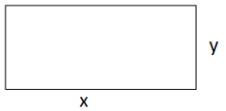**Δ1.**



Επομένως 

Πρέπει 

Επομένως, 

**Δ2.** 

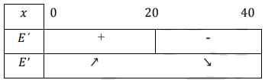

Για η Ε είναι γνησίως αύξουσα

Για  η Ε είναι γνησίων φθίνουσα

**Δ3.** Για x=20 το εμβαδόν του οικοπέδου γίνεται μέγιστο με τιμή



**Δ4.**  όπου η Ε είναι γνησίως φθίνουσα τότε:



επομένως μεγαλύτερο είναι το οικόπεδο με πλευρά xA=29,5m.